Nama : Mochamad Saiful Rosyid

Kelas : 2C

NIM : 362155401072

Praktikum Api kelola DB

1. Membuat database

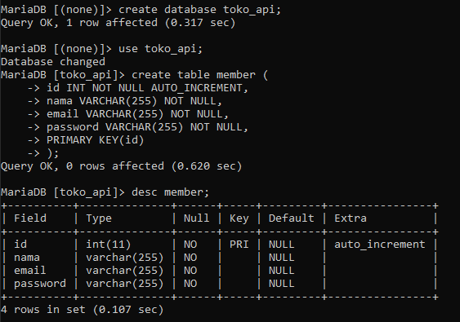

* + Membuat table

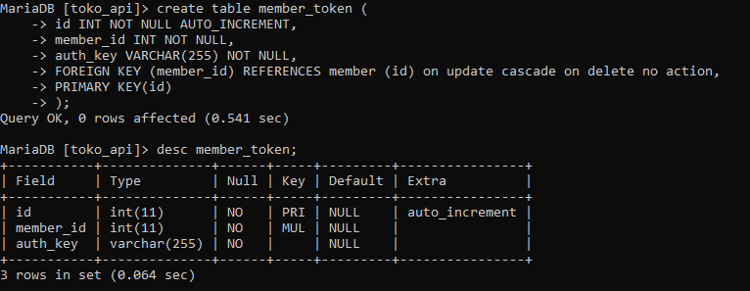

Membua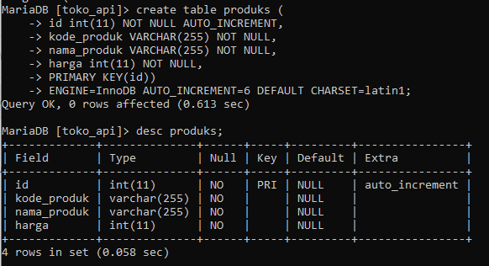

1. Membuka file database, dan memasukkan data

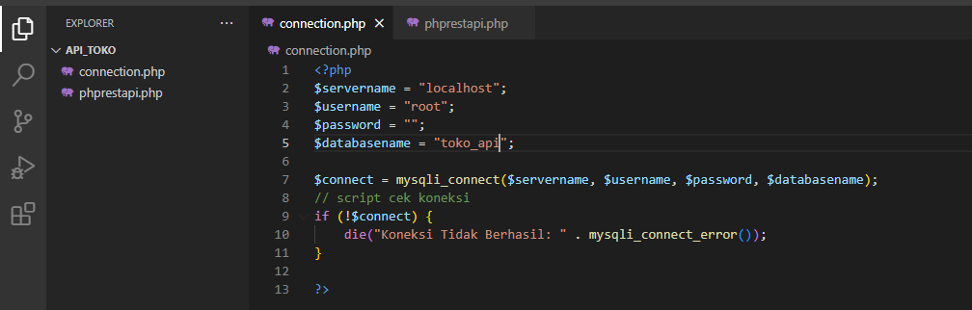

Menngisi dari phprestapi.php

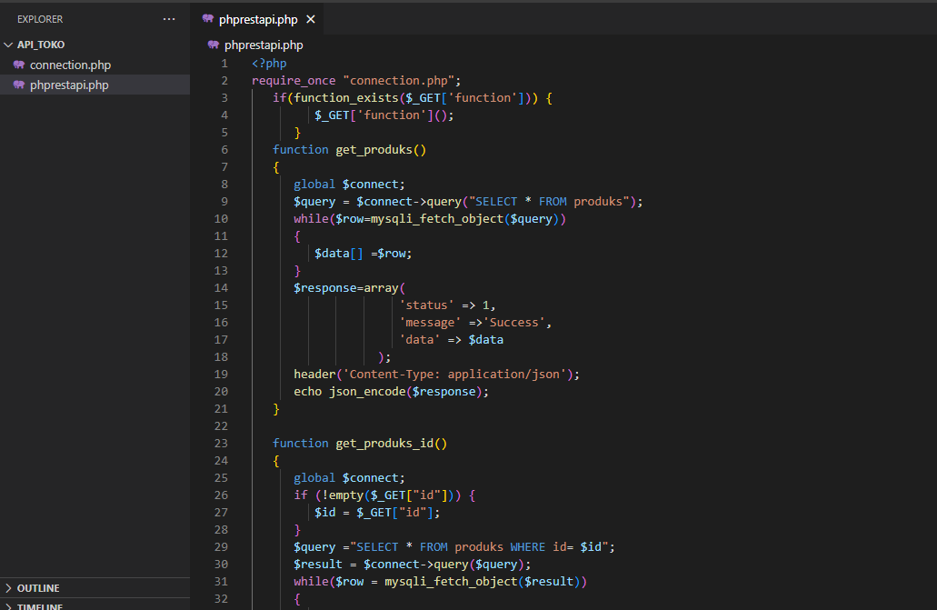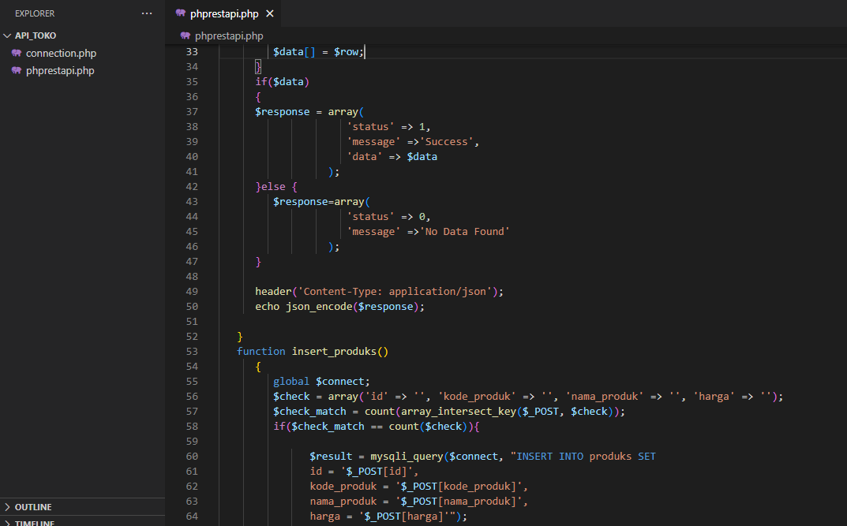

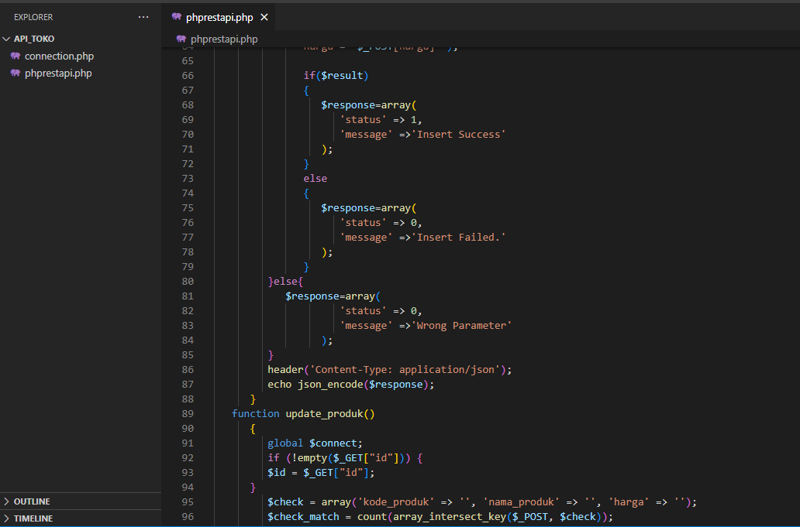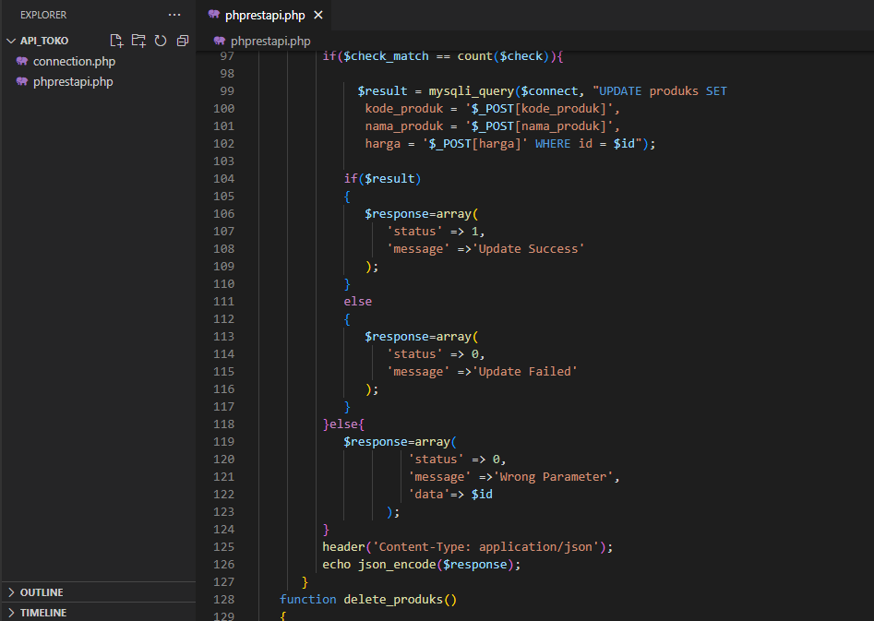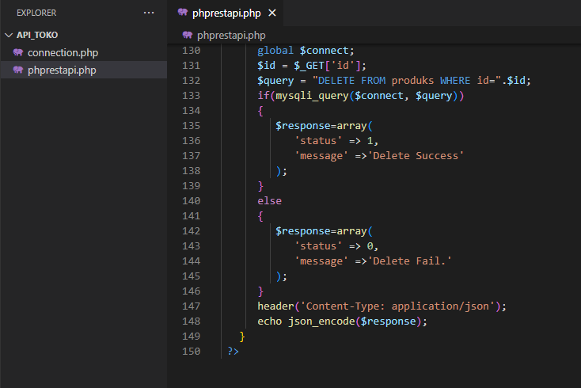

1. Menampilkan data

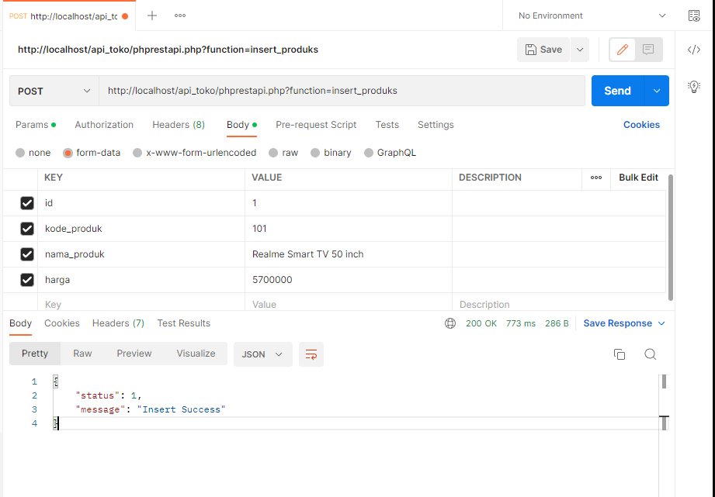

Hasilnya bias kita check melalui cmd seperti gambar dibawah ini:

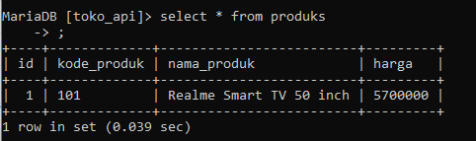

-

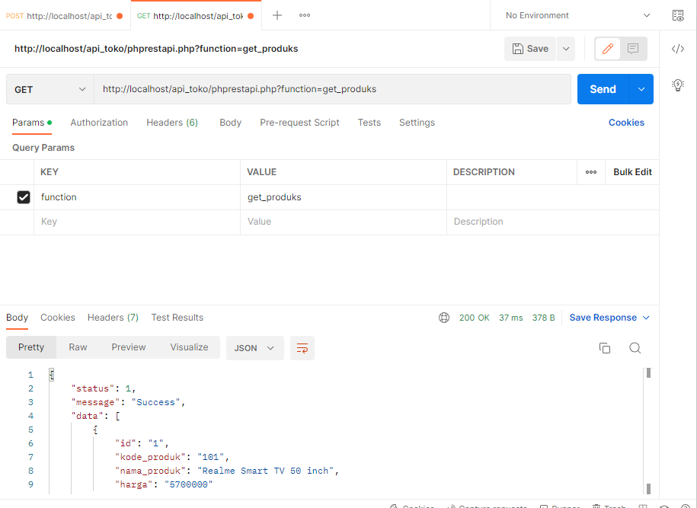

-

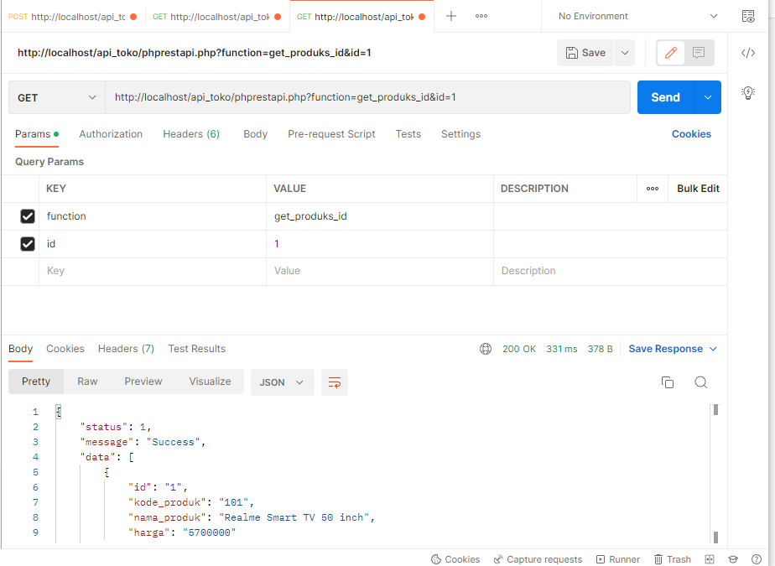

-

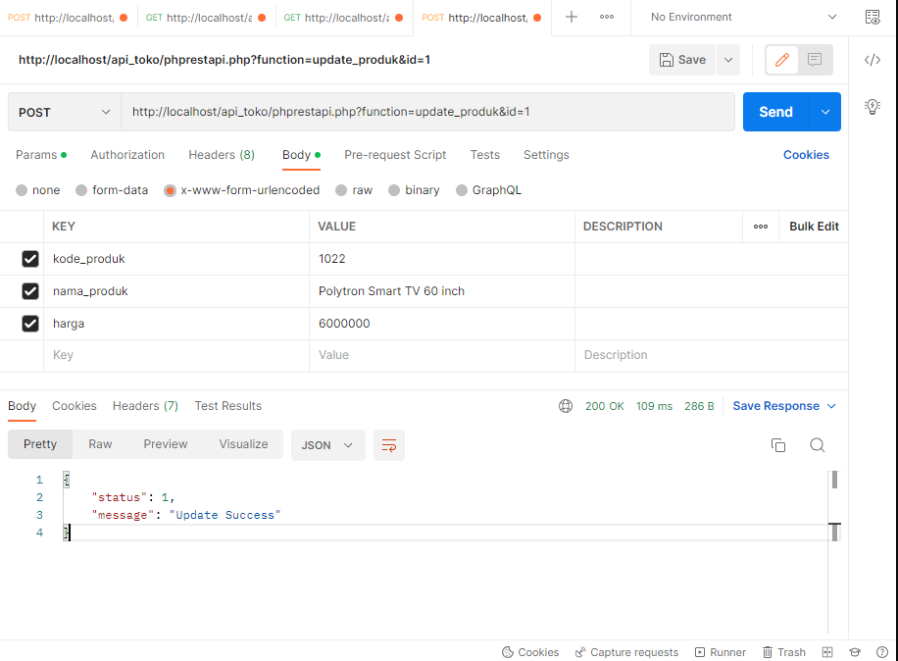

Hasil

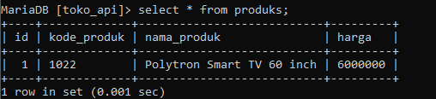

-

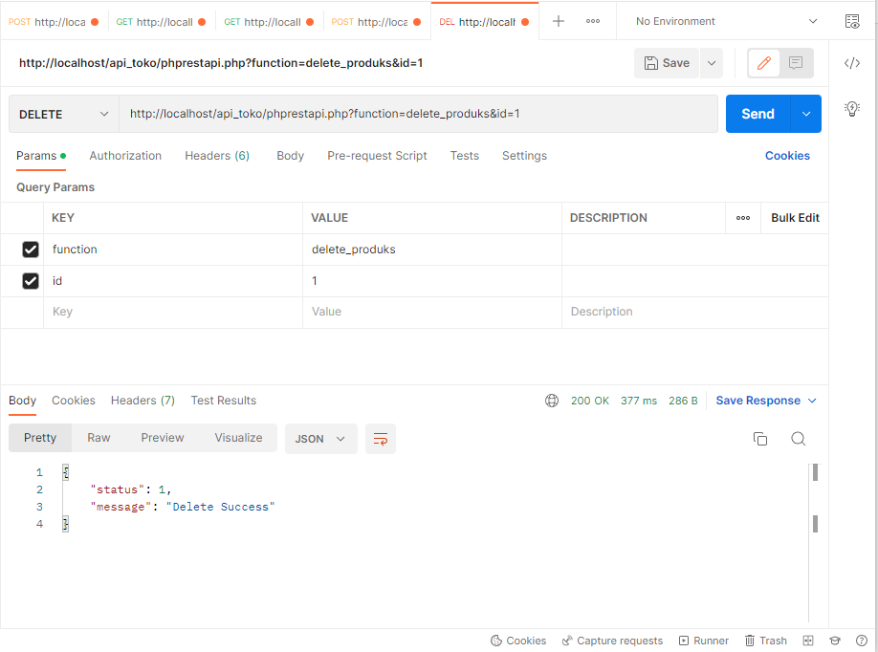

Hasilnya seperti gambar dibawah ini.menandakan bahwa data sukses dihapus.

